
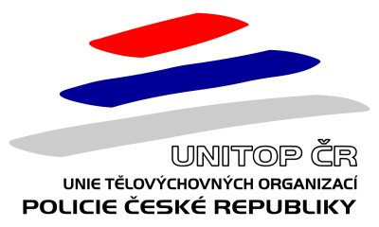



K a r l o v a r s k á l i g a
2023 - 2024
VzPu 60, 40, 30

14-15.10. 2023 – KV liga VzPu/VzPi + Olympiáda
13.1.2024 – KV liga VzPu 2.kolo
3-4.2.2024 – KV liga VzPu/VzPi + HK + KP
2.3.2024 – KV liga VzPu 4.kolo + vyhodnocení

Soutěž : Karlovarská liga VzPu

Pořadatel : VzPu - SSKP Sokolov č. 0258

Místo : Střelnice Karlovy Vary Březová

Disciplíny : VzPu 60 – muži, junioři, senioři, ženy, juniorky
VzPu 40 – dorost
VzPu 30 – mládež do 12 let, mládež do 14 let

Časový rozvrh : 8.00 – 11.00 hod - prezentace
1.směna - 8.45hod. – nástup na stanoviště
9.00hod. – příprava a nástřel
9.15hod. – start 1.směny
Dle počtu závodníků budou i další směny
V případě menšího počtu závodníků než 3 v kategorii
budou kategorie sloučeny.

Kategorie: I. muži,junioři,
II. senioři, ženy, juniorky
III. dorost
IV. VzPu 30 - mládež do 12 let
V. VzPu 30 - mládež do 12 let s oporou
VI. VzPu 30 - mládež do 14 let

Organ.výbor Ředitel soutěže Bekr Josef
Hospodář Šetka Jan

Hlav. rozhodčí Tarant Petr
PHK Benedikovič Jan

Podmínky účasti: pro členy ČSS, AVZO, pozvané, platný průkaz ČSS
vč. vylepené známky pro r.2021

Pojistka: pojistka SSKP č.8602980447 Česká kooperativa a.s.

Startovné: 150,- Kč

Protesty: dle PSS s vkladem 300,- Kč. Dále dle PSS

Ceny: věcné ceny v každé kategorii do 3. místa,

Tech.ustanovení: puška se střílí po 1 ráně do terče
pistole 5 ran do terče

Poznámka: Pořadatel si vyhrazuje právo případné změny v
propozicích. Přihlašovat se je možné na
tel.606 215063, 602 182966
nebo na e-mail: klub0258@seznam.cz

http://www.sskpsokolov.cz

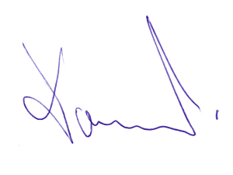
V Sokolově dne 15. října 2021

